Липецкий государственный технический университет
Факультет автоматизации и информатики
Кафедра автоматизированных систем управления

ЛАБОРАТОРНАЯ РАБОТА №1
по курсу «ОС Linux»
Работа с файловой системой ОС Linux

Студент |  | Печенкин Д.В.
Группа ПИ-18 |  | .
Руководитель  Доцент |  | Кургасов В.В.

Липецк 2020
Цель работы
Приобрести опыт работы с файлами и каталогами в ОС Linux, настройки прав на доступ к файлам и каталогам.
Задание кафедры
- Запустить виртуальную машину с Linux Ubuntu.
- Загрузиться пользователем root (sudo su)
- Ознакомиться со структурой системных каталогов ОС Linux на рабочем месте. Изучить стандарт (2.1. Filesystem Hierarchy Standard)
- Привести в отчете перечень каталогов с указанием их назначения.
- Просмотреть содержимое каталога файлов физических устройств. В отчете привести перечень файлов физических устройств на рабочем месте с указанием назначения файлов.
- Перейти в директорий пользователя root. Просмотреть содержимое каталога. Просмотреть содержимое файла vmlinuz. Просмотреть и пояснить права доступа к файлу vmlinuz.
- Создать нового пользователя user
- Создать в директории пользователя user три файла 1.txt, 2.txt и 3.txt, используя команды touch, cat и текстовый редактор (на выбор vi/nano). Просмотреть и пояснить права доступа к файлам.
- Перейти в директории пользователя root. В отчете описать результат.
- Изменить права доступа на файл 1.txt в директории пользователя user.
- Создать жесткую и символическую ссылки на файл 2.txt. Просмотреть результаты.
- Создать каталог new в каталоге пользователя user.
- Скопировать файл 1.txt в каталог new.
- Переместить файл 2.txt в каталог new.
- Изменить владельца файла 3.txt и каталога new.
- Удалить файл 1.txt в каталоге new.
- Удалить каталог new.
- Найти, используя команду find, файл vga2iso (или другой файл по заданию преподавателя).

Ход работы
Запуск машины
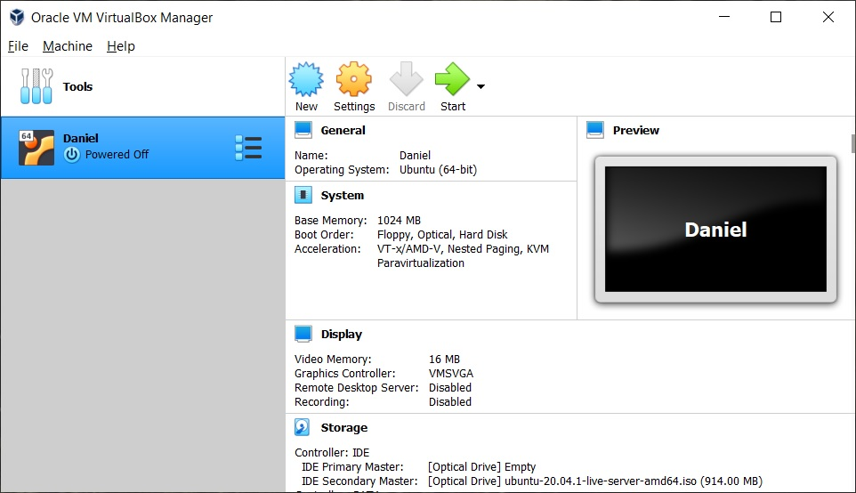
Рисунок 1 – запуск виртуальной машины с Linux Ubuntu
Вход под пользователем root. Системные каталоги
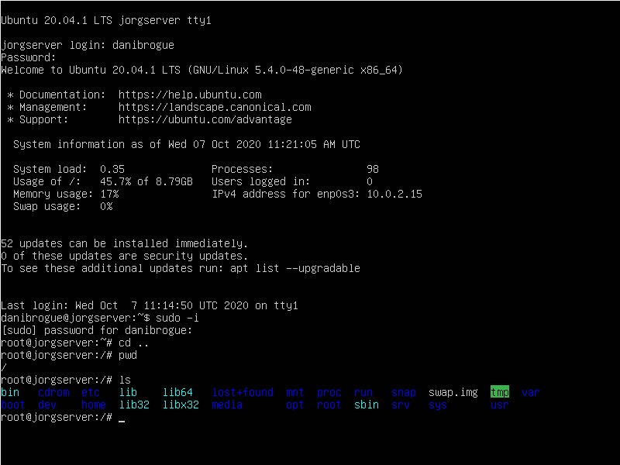
Рисунок 2 – вход под пользователем root, список каталогов

Каталоги, их назначение
- Bin. Содержит команды, которые могут быть использованы как системным администратором, так и пользователем, когда иные файловые системы не установлены.
- Boot. Содержит все необходимое для установки, т.е. данные, которые используются до того, как ядро начнет исполнять программы от имени пользователя.
- Cdrom. Предназначена для использования использования данных с CD-ROM носителя.
- Dev. Предназначена для файлов физических устройств.
- Etc. Содержит конфигурационные файлы всех программ, установленных в системе.
- Home. Содержит домашние каталоги пользователей.
- Lib<число>. Предназначены для хранения системных библиотек и компонентов компилятора языка С, необходимых для работы программ из директорий /bin и /sbin и операционной системы в целом.
- Lost+found. При сбое в работе файловой системы и дальнейшей проверке файловой системы (при загрузке ОС), все найденные поврежденные файлы будут помещены в каталоге lost+found, их можно попытаться восстановить.
- Media. Используется для автоматического монтирования различных устройств CD-ROM, USB-накопителей и т.д.
- Mnt. Используется для временного ручного монтирования (с помощю команды mount) различных устройств, таких как CD-ROM, USB-накопителей и т.д.
- Opt. Содержит подкаталоги для дополнительных пакетов программного обеспечения.
- Root. Домашний каталог пользователя root.
- Run. Содержит вспомогательные файлы приложений
- Sbin. Содержит двоичные файлы, которые, как правило, предназначены для их запуска пользователем при администрировании системы.
- Snap. Содержит установленные снап-пакеты.
- Srv. Cодержит данные для сервисов, предоставляемых системой.
- Sys. Содержит информацию об устройствах, драйверах, ядре ОС и т.п.
- Tmp. Содержит временные файлы, обычно удаляются при перезагрузке системы.
- Usr. Содержит приложения и файлы, используемые только пользователями, а не самой системой.
- Var. Каталог для часто меняющихся данных
Каталог файлов физических устройств
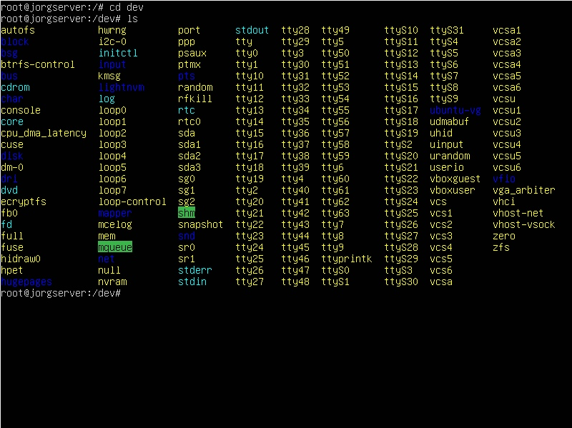
Рисунок 3 – файлы физических устройств

Назначение основных составляющих:
- Console. Системная консоль, т. е. монитор и клавиатура, физически подключенные к компьютеру.
- Fd. Файл дисковода для гибких дисков.
- Tty. Файлы дисководов для гибких дисков.
- Null. Уничтожает все, что получает. В результате чтения с этого устройства будет возвращено условие EOF
- Zero. Действует аналогично null. В результате чтения с этого устройства будет возвращено количество байтов, содержавшихся в нулевом значении.

Файл vmlinuz
Данный файл содержит сжатое ядро Linux – программу, которая запускается в первую очередь при запуске операционной системы, и остается в памяти пока компьютер не будет выключен. Каждый пользователь имеет право читать, делать запись и запускать файл.
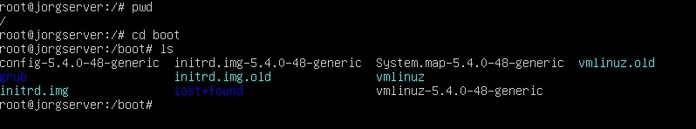
Рисунок 4 – расположение файла vmlinuz
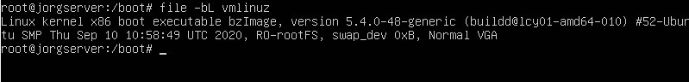
Рисунок 5 – информация о ядре
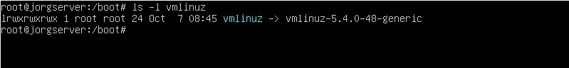
Рисунок 6 – права доступа к файлу vmlinuz

Создание пользователя
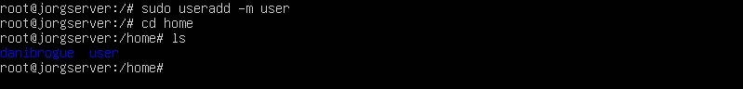
Рисунок 7 – создание пользователя
Создание файлов
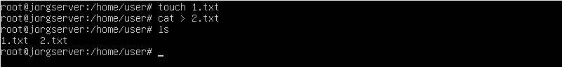
Рисунок 8 – создание файлов 1.txt и 2.txt
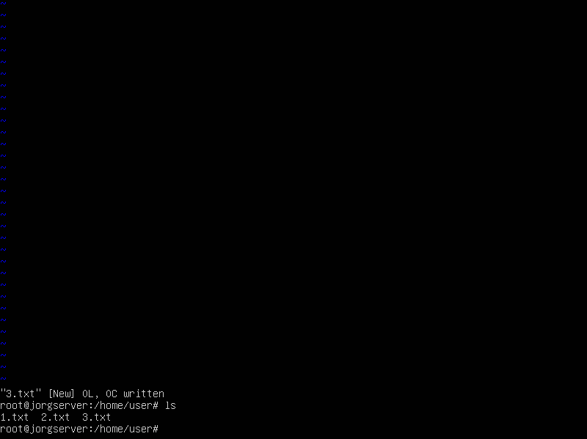
Рисунок 9 – создание файла 3.txt с помощью редактора vi
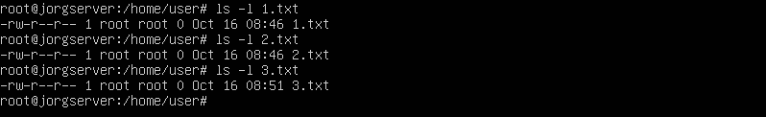
Рисунок 10 – права доступа к файлам
Исходя из выведенной информации, мы можем видеть, что все пользователи могут читать данные файлы, однако только root-пользователь может их изменять. Запускать файлы не может ни один пользователь.

Изменение прав доступа
С помощью команды дадим всем пользователям, не входящим в группу root, изменять файл 1.txt
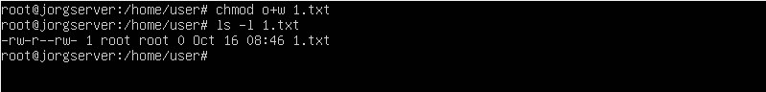
Рисунок 11 – изменение прав доступа к файлу

Создание ссылок
Создадим жесткую и символическую ссылки на файл 2.txt с названиями hardlink и symboliclink соответственно.
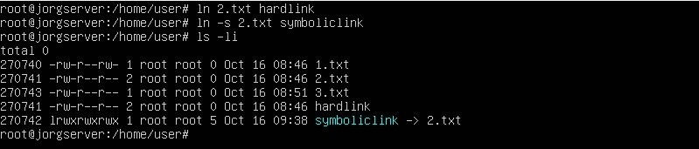
Рисунок 11 – создание ссылок

Создание каталога new и работа с файлами в нем
Создадим в домашнем каталоге пользователя user каталог new, скопируем в него файл 1.txt и переместим файл 2.txt.
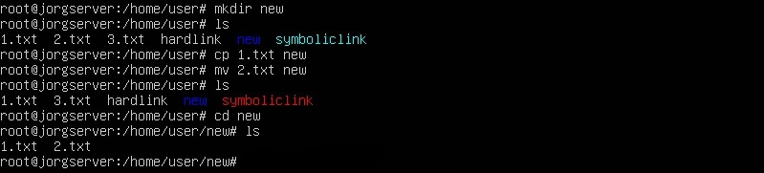
Рисунок 12 – создание каталога, копирование и перемещение файлов
Изменение владельца
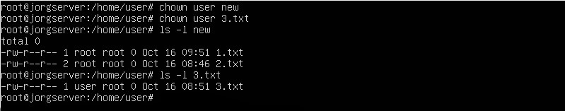
Рисунок 13 – изменение владельца каталога new и файла 3.txt

Удаление
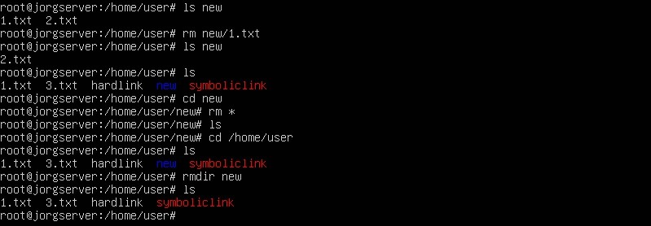
Рисунок 14 – удаление файла 1.txt и каталога new

Поиск
Найдем файл 1.txt с помощью команды find
Рисунок 15 – поиск файла

Вывод
Приобрели опыт работы с файлами и каталогами в ОС Linux, настройки прав на доступ к файлам и каталогам.

